**Информация к проекту решения по заявлению:**

**1.10. Общество с ограниченной ответственностью «ЗАО СМС»**

**Земельный участок:**

кадастровый номер **54:35:013970:233**;

местоположение:Российская Федерация, Новосибирская обл, г Новосибирск, **Дзержинский район**, ул Королева, 1а;

площадь 6895 кв.м.;(планшет 2200, 2241).

**Зонирование:** Зона застройки жилыми домами смешанной этажности (Ж-1), Подзона застройки жилыми домами смешанной этажности различной плотности застройки (Ж-1.1)

**Заявленные требования:** *в части уменьшения предельного минимального количества машино-мест для стоянок индивидуальных транспортных средств для объектов капитального строительства с 168 машино-мест до 105 машино-мест в границах земельного участка*

**Обоснование согласно заявлению:** *наличие инженерных сетей, конфигурация и инженерно-геологические характеристики земельного участка являются неблагоприятными для застройки*

**Планируется: строительство жилых домов №2, №3 Жилого комплекса по ул. Королева в Дзержинском районе города Новосибирска**

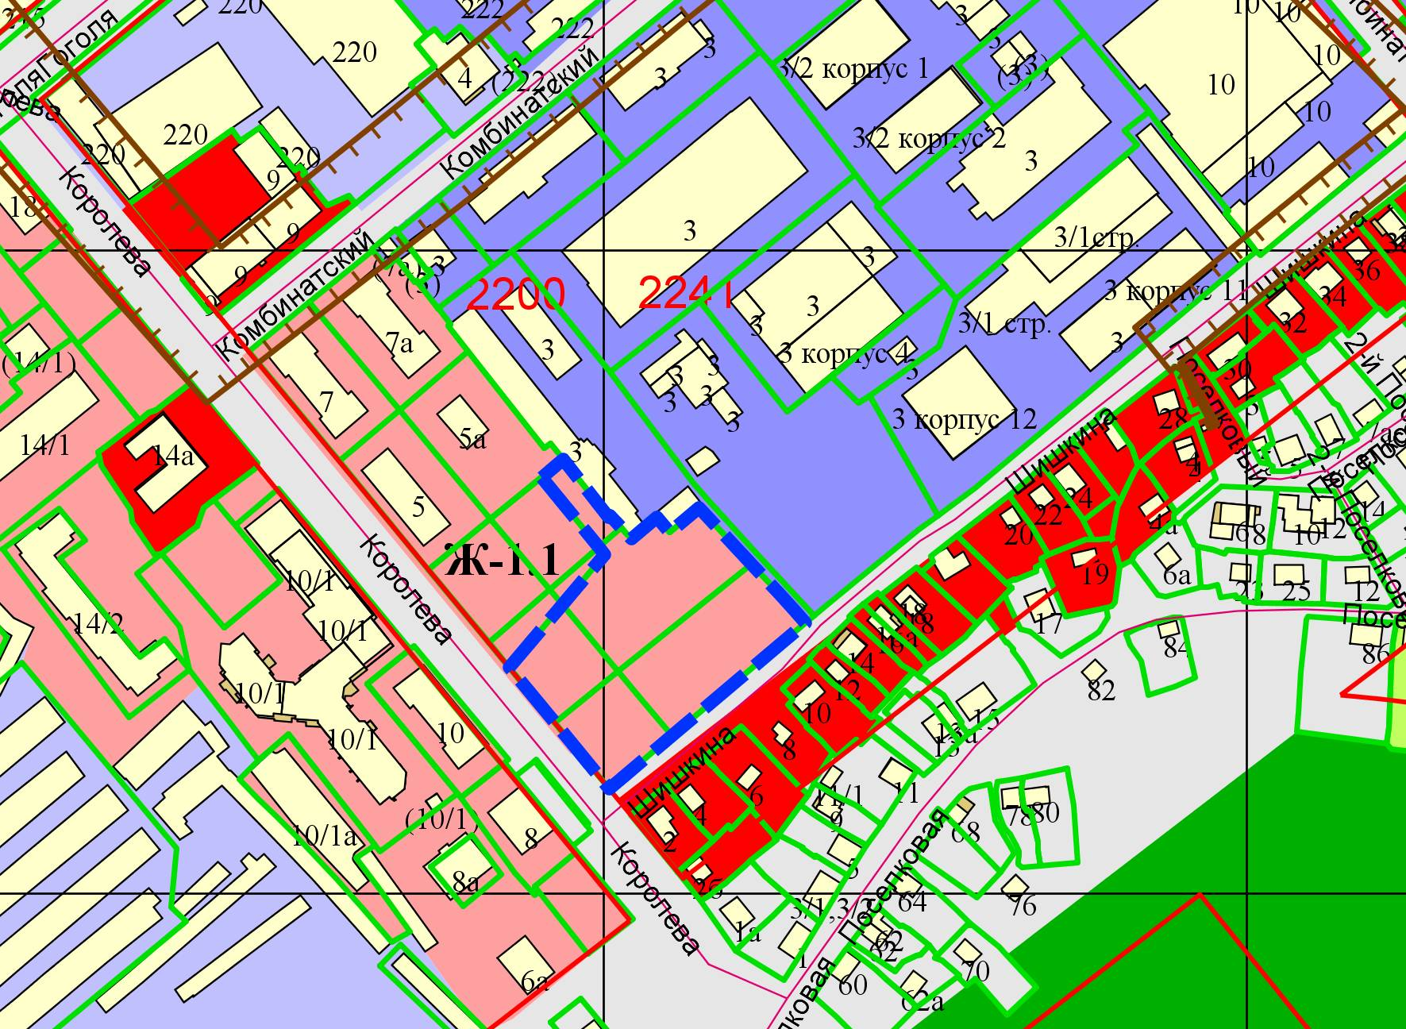

Приложения к заявлению: